**Rezo interreligioso y olivo por la paz**

*En una plaza pública de Buenos Aires, frente al Palacio de Justicia, hicieron una oración interreligiosa y plantaron un olivo.*

**Por Lucas Schaerer**

@LSchaererOK

Unidos clamaron a Dios por la paz. Desde distintas creencias, laicos y religiosos, y en diferentes idiomas: árabe, hebreo y español rezaron “hazme instrumento de tu paz”, este lunes 2, pasada las 14 horas, en Plaza Lavalle, en el microcentro porteño.

Imitando el ejemplo de Jorge Mario Bergoglio, en ese entonces arzobispo de Buenos Aires, hace 24 años atrás que plantó un olivo por la paz junto a un imán y un rabino, en Plaza de Mayo, frente a la Casa Rosada, como se conoce a la casa del gobierno nacional.

Desde la plaza (entre las calles Tucumán, Talcahuano, Lavalle y Libertad) Lavalle frente a la sede del máximo tribunal argentino, la Corte Suprema, los ecuménicos por la paz rezaron acompañados por el sindicato de judiciales, que se sumaron al llamado del Papa Francisco por la paz en este difícil momento en el que proliferan las guerras.

La catequista y ex secretaria de Estado para las obras en las villas, Fernanda Miño, clamó por “la unidad en la paz como signo de amor y no caer en las divisiones”.

Claudio “Pajarito” Cruces, pastor evangelista, reflexionó acerca que “la paz es fruto de la justicia” y pidió bendiciones a Dios.

El rabino, Damián Karo, recordó que “el olivo del mito bíblico es la paloma que vuelve al Arca de Noé con un ramito del árbol como señal que las aguas bajaron y representa el símbolo de la paz”. Luego Karo en hebreo y traduciendo sus palabras predicó con eje “en la paz, que es la justicia del amor para toda la humanidad”.

En tanto que el laico musulmán, Alejandro Salomón, en árabe pidió a Dios y resaltó al Papa Francisco “como guía donde todos somos hermanamos como dice en su encíclica ‘fratelli tutti’” y acompañó “lo dicho por el rabino y el pastor evangélico sobre el bien común”.

Por su lado, el cura villero, Ignacio Bagattini, apuntó a la cultura del encuentro “ir a lo que nos une” y pidió “retomar a Carlos Múgica, cura villero martirizado hace 50 años, quien nos marcó que tener fe es amar al hermano”.

El secretario de Derechos Humanos de la CGT y líder de los trabajadores judiciales, Julio Piumato, explicó que se colocaba el olivo “en un lugar emblemático, junto a una placa en homenaje a los mártires trabajadores judiciales de la última dictadura militar” y pidió seguir adelante “con el mensaje del Papa Francisco que es la paz”.

Antes de plantar el olivo, Maia Volcovinsky, adjunta de judiciales y en DD.HH. de CGT, leyó al micrófono: “hazme instrumento de tu paz”.

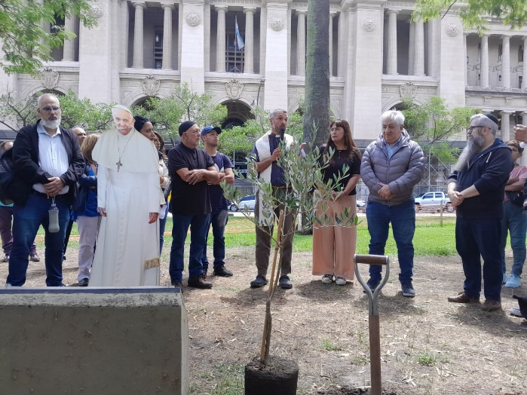Luego los trabajadores judiciales, junto al cura Bagattini con su bicicleta, siguieron a pie a la misa mensual en el oratorio del sindicato Unión Empleados Judiciales de la Nación (UEJN). “Nos preparamos para la navidad, es tiempo de adviento, cuando nace el príncipe de la paz. Justo lo que venimos de pedir en la plaza frente a tribunales. Esa paz que para Dios está en nuestro corazón. Ese es nuestro pesebre interior”, dijo en su homilía el Padre “Nacho”, en el oratorio Martín de Porres (patrono de la justicia social) donde agradeció la presencia de los trabajadores judiciales en la Villa 31, hoy llamado barrio Múgica.

